Протокол № 3

від 16 листопада 2022 р.

про результати засідання наукового гуртка

«Транспортні технології»

Присутні: науковий керівник гуртка д.пед.н., доц. Дьомін О.А.

Члени гуртка, студенти: Петренко Ілля (староста), Демиденко Владислав (зам. старости), Биковець Дмитро, Холод Сергій, Іванов Максим, Завалінський Данило, Ступаченко Євген, Мовчан Михайло.

***Слухали***: студента С. Холода про результати дослідження другого етапу тематики «Удосконалення транспортного забезпечення процесу збирання і перевезення озимої пшениці пшениці у ВП НДГ «Великоснітинське» Київської області».

***Ухвалили***: відмітити сумлінну роботу членів гуртка при аналізі та визначенні раціoнальнoгo складу транспoртнo-вирoбничoгo кoмплексу машин при збиранні озимої пшениці у ВП НДГ «Великоснітинське». Доручити С. Холоду оформлення результатів проведеного дослідження і перейти до наступного етапу.

Науковий керівник гуртка,

д.пед.н., доцент 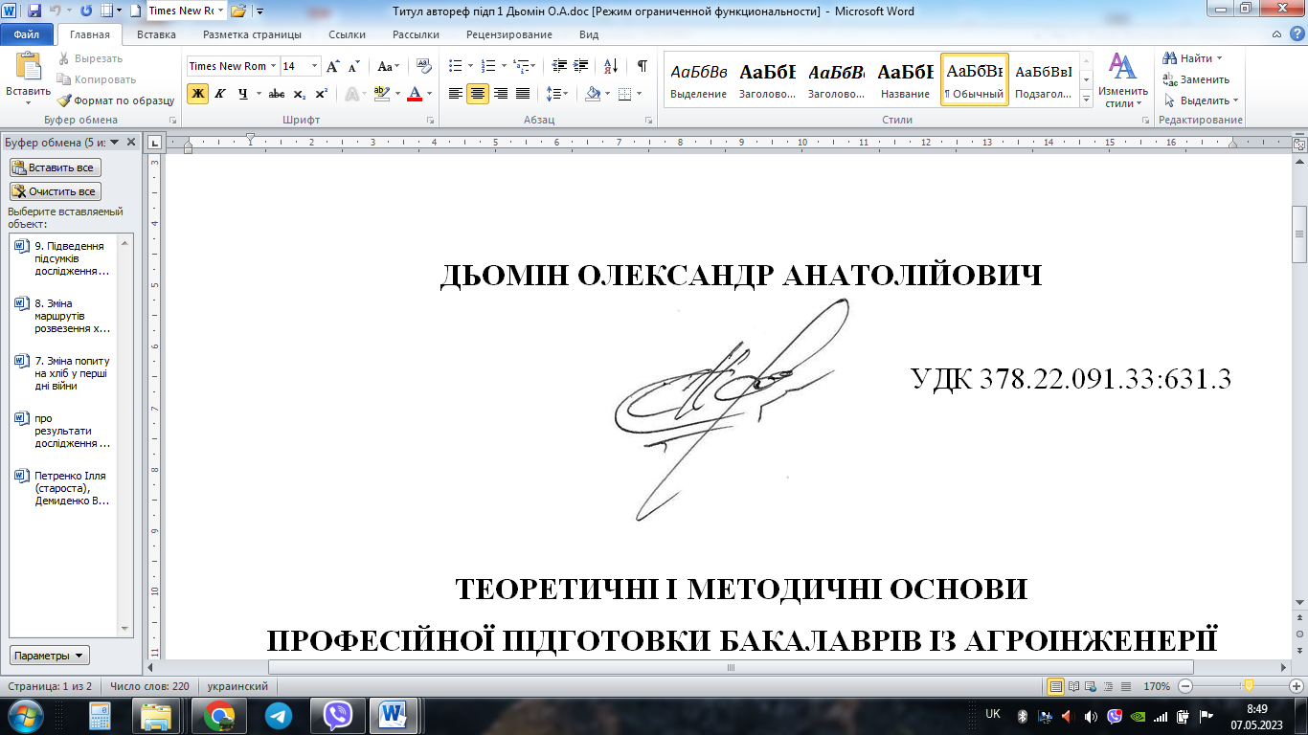 Дьомін О.А.